PRUEBA PRÁCTICA FINAL UNIDAD FORMATIVA - 1ª CONVOCATORIA

|  |  |  |  |  |  |
| --- | --- | --- | --- | --- | --- |
| Código oficial Lanbide | **22200933** | | Fecha prueba: | Antepenúltimo día de la UF | |
| Nombre acción formativa: | **IFCD0210 - DESARROLLO DE APLICACIONES CON TECNOLOGÍAS WEB** | | | | |
| Código Módulo formativa: | **MF0492** | Código Unidad formativa: | | | **UF1844** |
| Nombre alumno/a: | **EGOITZ AULESTIA PADILLA** | | | | |

|  |  |  |  |
| --- | --- | --- | --- |
| **VARIABLES Y CRITERIOS A EVALUAR** | | Puntuación  Máxima | **OBTENIDO** |
| Estructura de plantilla del sitio | CE1.1 | 3 |  |
| Validación de formularios | CE1.2 y CE1.3 | 3 |  |
| Manejo de sesiones | CE1.3 | 3 |  |
| Documentación | CE1.4 | 1 |  |
| **Puntuación MÍNIMA para superar la prueba** | | **5** | |
| **Puntuación MÁXIMA de la prueba** | | **10** | |
| **Puntuación GLOBAL OBTENIDA** | |  | |

**ENUNCIADO**

Implementar un sitio con 3 páginas enlazadas con un botón siguiente, con la misma cabecera y en la que en cada de una de ellas creamos un formulario con campos que enviamos a la siguiente. (tipo paso de una pasarela de pago), como se ve en la imagen:

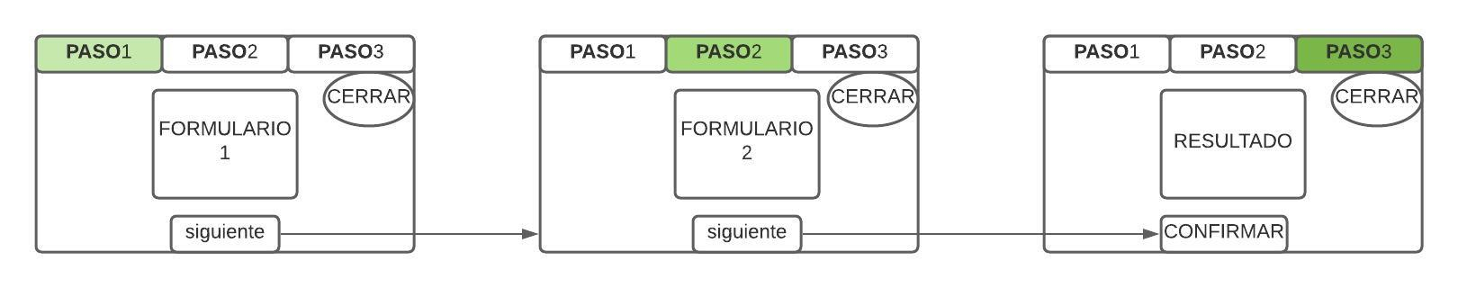

**Primera página (PASO 1)** Se generará una sesión y guardará en una variable de sesión la ip de acceso. En el formulario 1 solicitaremos el nombre y apellidos en 2 campos.

**Segunda página (PASO 2)**

Se solicitarán datos de envío y se guardan en en variables de sesión los valores recibidos de la primera página.

**Tercera página (PASO 3)**

Se guardarán en variables de sesión los nuevos valores recibidos de la página anterior, se mostrarán todos los datos almacenados de forma clara y cambiaremos el botón siguiente por el botón confirmar nos dirigirá a una futura página en lal que procesaríamos los datos.

Se valorarán mejoras como permitir la navegación hacia atrás, es decir añadir el boton anterior.

**Al terminar el examen:**

Se debe realizar pantallazos de cada pantalla de la Web realizada y pegarlos en un documento en formato Word y guardarlo con el nombre del alumno del siguiente modo poniendo (MF0492_1844_Nombre_alumno.doc) y subirlo a la tarea de Moodle..

Los exámenes no guardados en esta carpeta, no se corregirán.

**Documentación del examen del módulo UF1844**

El examen ha consistido en un ejercicio de un formulario multipasos donde a través de iniciar la sesión con session_start() hemos podido guardar los datos introducidos en los input en variables globales que pueden ser lípidos en distintas páginas a lo largo de la misma sesión.

GitHub →<https://github.com/egoitzaulestia/MF04912_UF1844_Egoitz_Aulestia>

Puntos que se han desarrollado en el examen:

1. Formulario multipaso de 4 páginas, más cierre y caducidad de sesión:
   1. index.php → Página principal. Primera parte del formulario
   2. page_2.php → Segunda parte del formulario
   3. page_3.php → Editar o confirmar los datos del formulario
   4. page_4.php → Muestra los datos enviados correctamente
   5. caducada.php → Indica que la sesión ha caducado.
   6. logout.php → Destruye la sesión y redirige la sesión terminada.
   7. sesion_terminada.php → Muestra que la sesión se ha terminado.
2. Estilos de la página mediante CSS:
   1. styles.css → Estilos propios creados para el formulario
   2. bootstrap → Framework de CSS para los estilos y el responsive
3. Javascript
   1. scripts.js → Script para gestionar un fetch al archivo municipios.json
4. Includes de archivos para generar las páginas de manera modular:
   1. aside.php → Para márgenes laterales. Futuros menús laterales.
   2. cabecera.php → Imprime título de la página y botón cerrar sesión.
   3. cabecera_2.php →Cabecera sin botón de cerrar sesión (para cuando mostramos la sesión cerrada)
   4. config.php → Variables de configuración
   5. footer.php → Contiene la información del pie de página.
   6. functions.php → Contiene funciones utilizadas en el proyecto
   7. functions_B.php → Contiene función que con funciones.php daba error
   8. head.php → Metada de las páginas y links de los CSS
   9. navegacion.php → menú de navegación no interactivo. Muestra los pasos del formulario.
   10. scripts_finales.php → Contiene direcciones de scripts de javascrip.
5. El directorio “data” contiene el archivo json:
   1. municipios.json → Contiene el fichero json municipios.json

Estructura de carpetas (cerrada) del proyecto

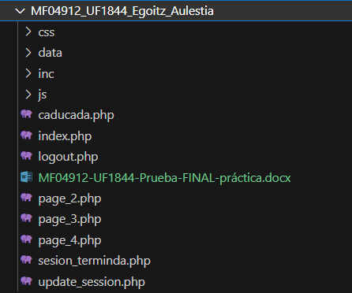

Estructura de carpetas (abierta) del proyecto

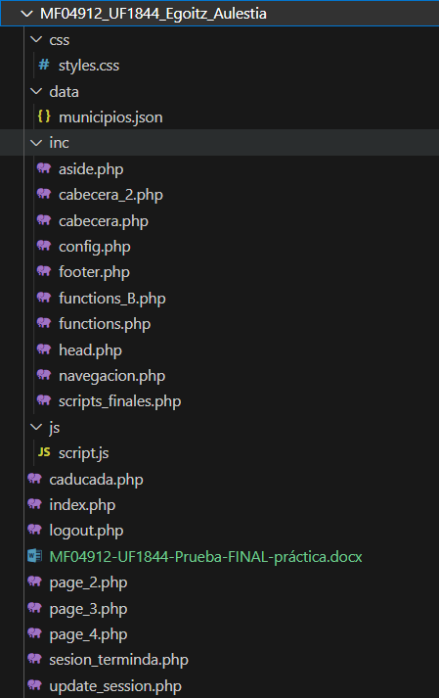

**Página index.php:**

En esta página el usuario puede meter los datos de nombre, email y password

1. El nombre no puede estar vacío, ni puede contener menos de 2 carácteres.
2. El email solo puede ser valido con estructura email: [hello@world.com](mailto:hello@world.com) (.es)
3. El password debe ser de de almenos 8 caracteres, contener minúsculas, mayúsculas y números.
4. Pasamos a la siguiente página con el botón siguiente.
5. Existe la opción de cerrar sesión con el botón cerrar sesión.

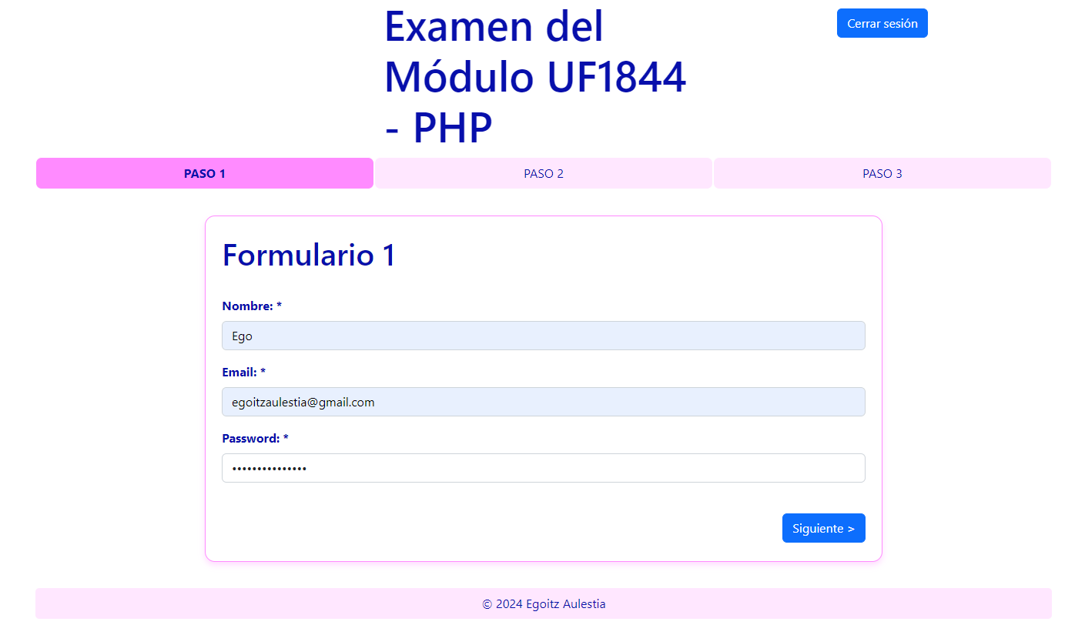

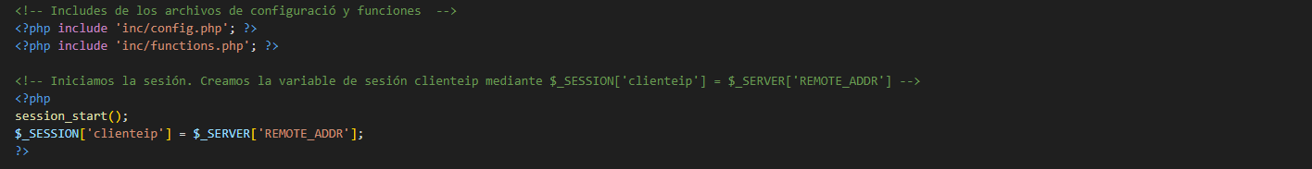

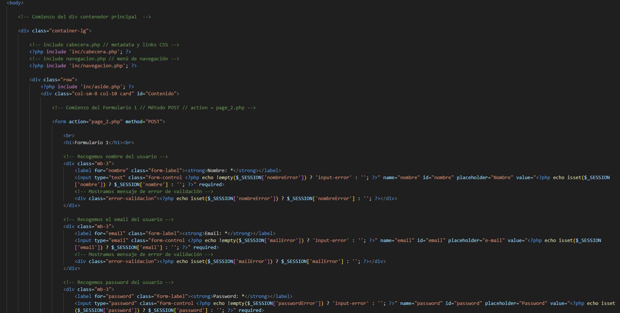

**Página page_2.php:**

En esta página el usuario puede meter los datos de teléfono, ciudad y la fecha de nacimiento.

1. El telefeno debe de contener 9 dígitos y empezar por 6, 7, 8 o 9, de lo contrario será rechazada. Tiene un filtrado para eliminar caracteres y espacios introducidos.
2. La opción de ciudad tiene un sistema de sugerencias creado con javascript. Da la posibilidad de visibilizar hasta 5 ciudades que se asemejen a lo que estás escribiendo
3. La fecha de nacimiento se introduce por día, mes y año en menús desplegables. Se restringe la oportunidad de mandar el formulario a los menores de 18 años y a los viajeros del futuro.

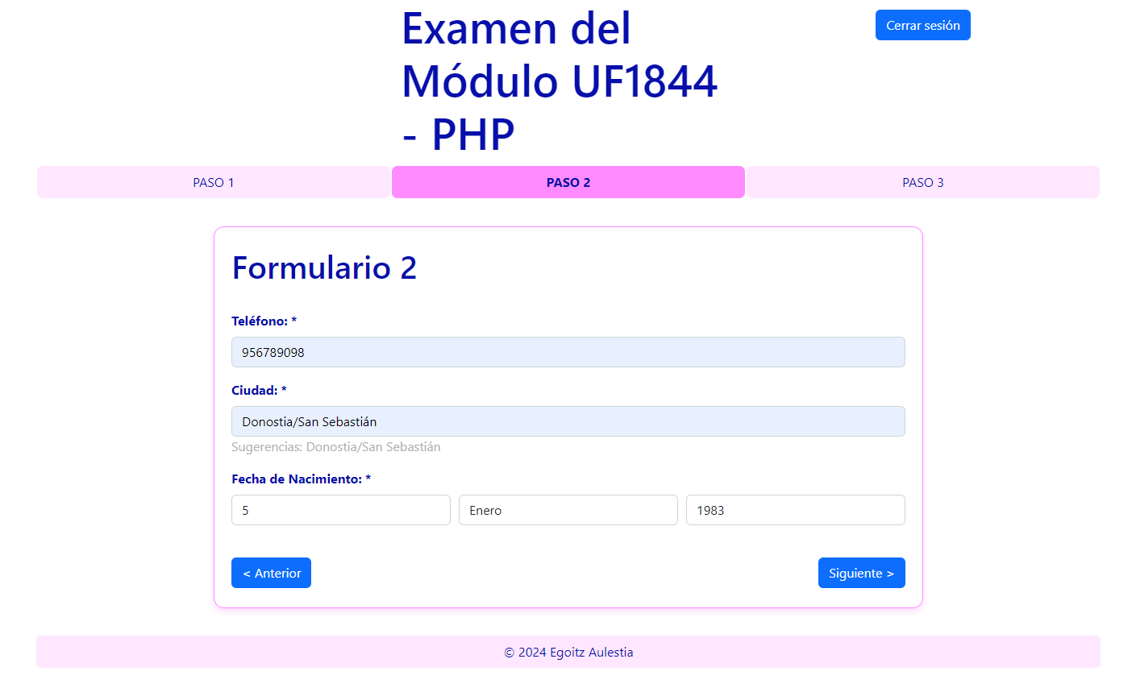

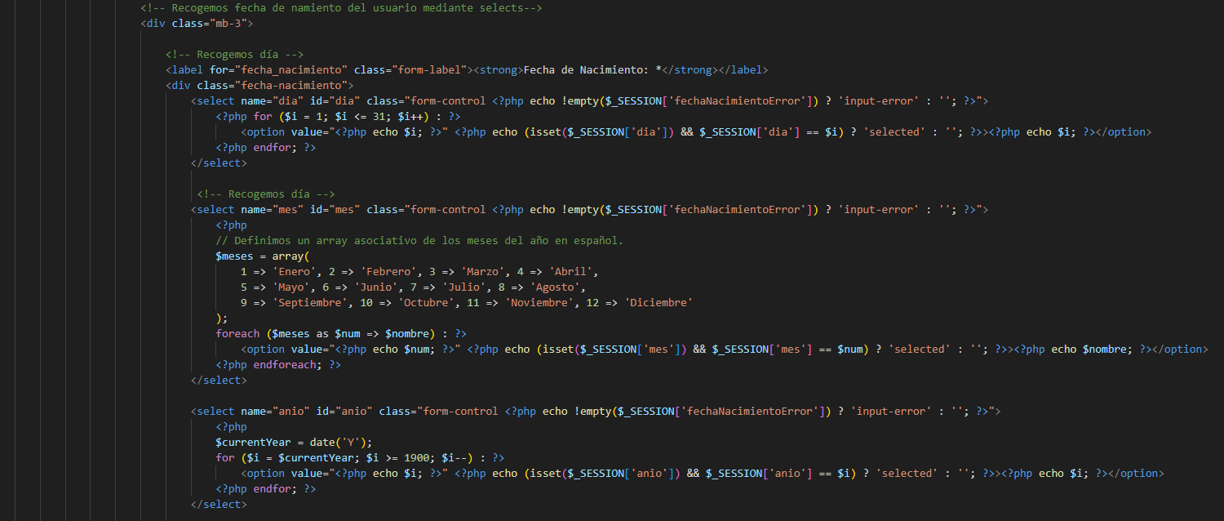

**Página page_3.php:**

Esta página da la opción de confirmar el envío de nuestros datos o de editarlos mediante links que te redirigen a las páginas correspondientes de la entrada de datos.

1. Confirmando el envío mandamos finalmente los datos a donde sea que se guardarán finalmente los datos (base de datos, etc.).
2. Editar los datos nos da la posibilidad de editar cualquiera de los datos introducidos.

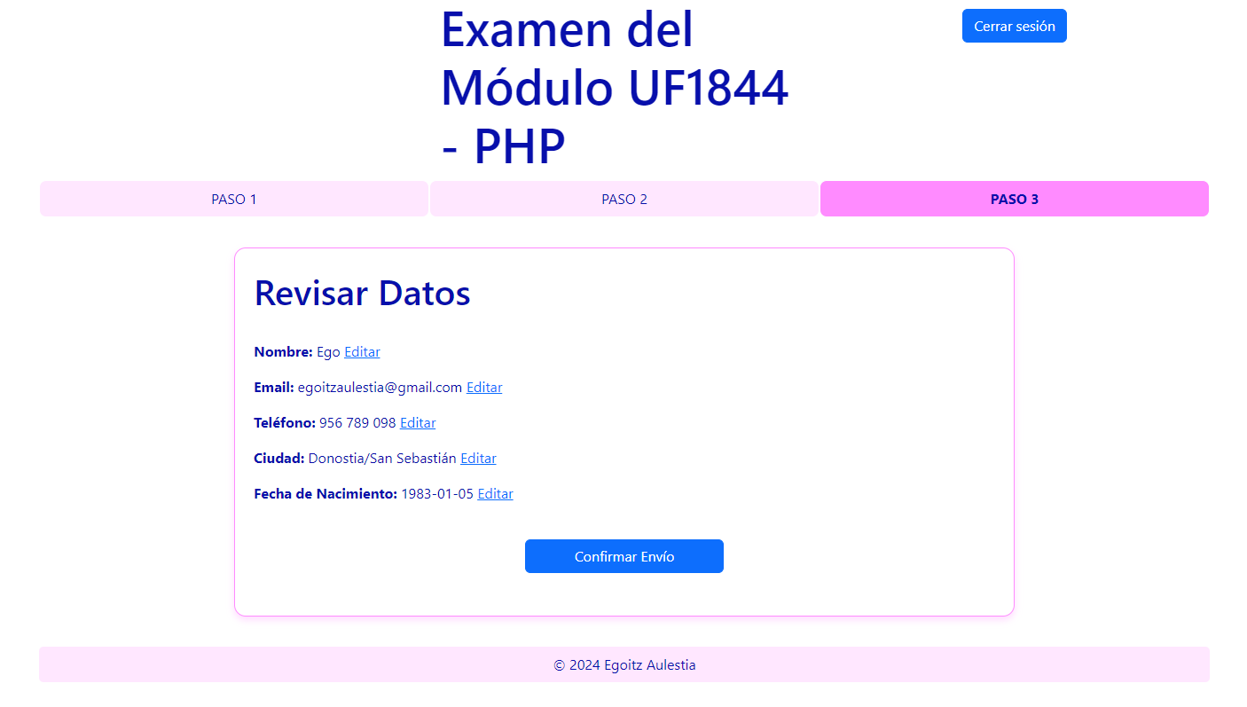

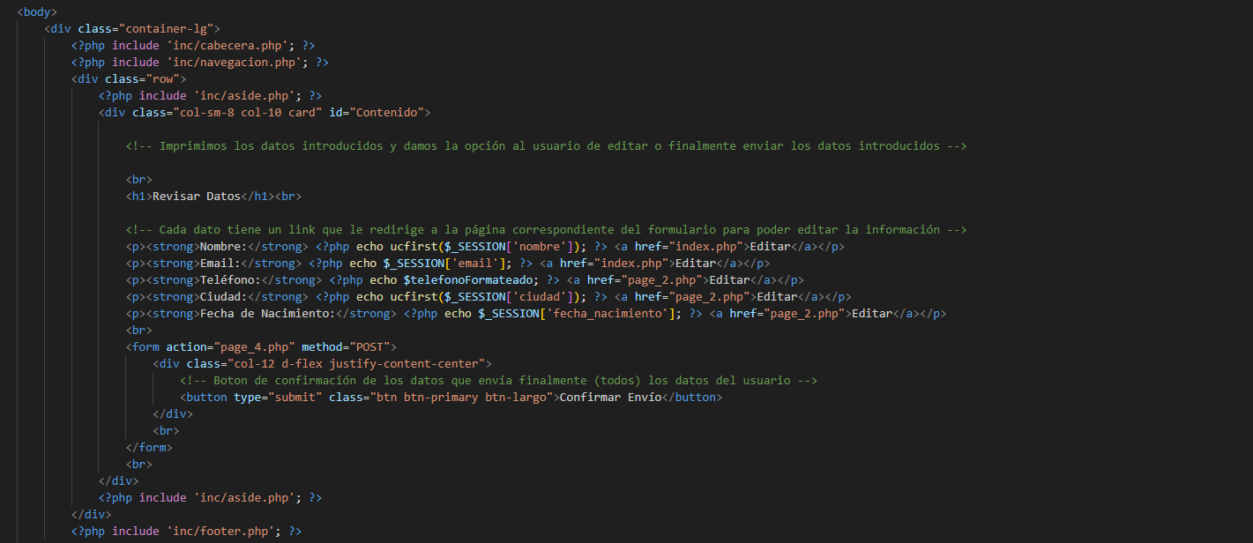

**Página page_4:**

Esta página muestra que los datos se han enviado correctamente, junto con todos los datos enviados

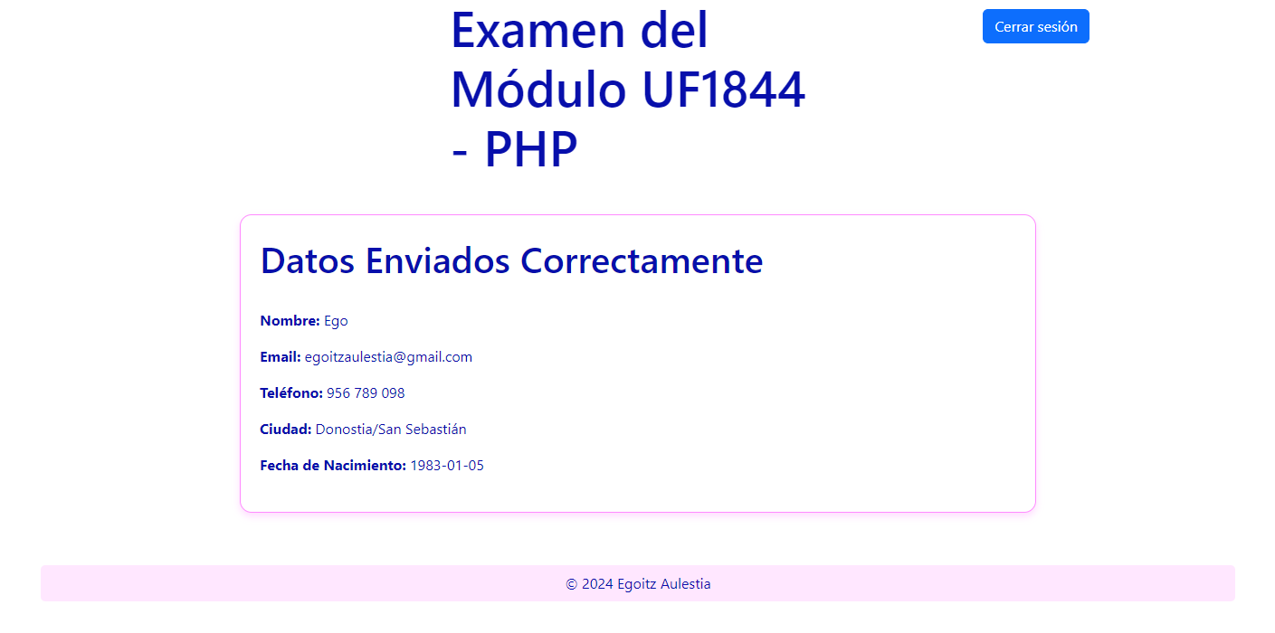

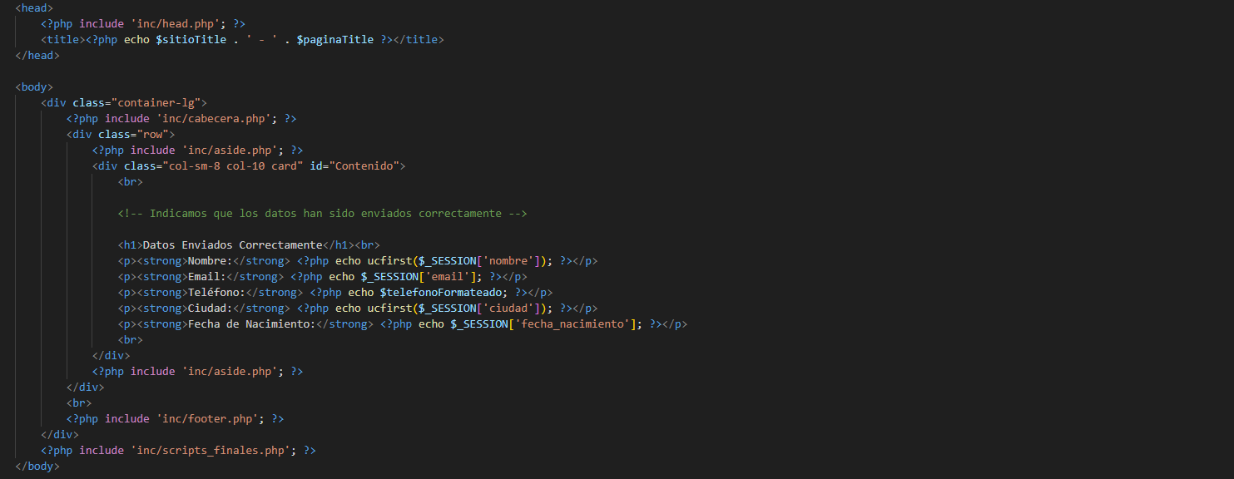

**Página sesion_terminda.php:**

Esta página muestra que el usuario ha cerrado la sesión.

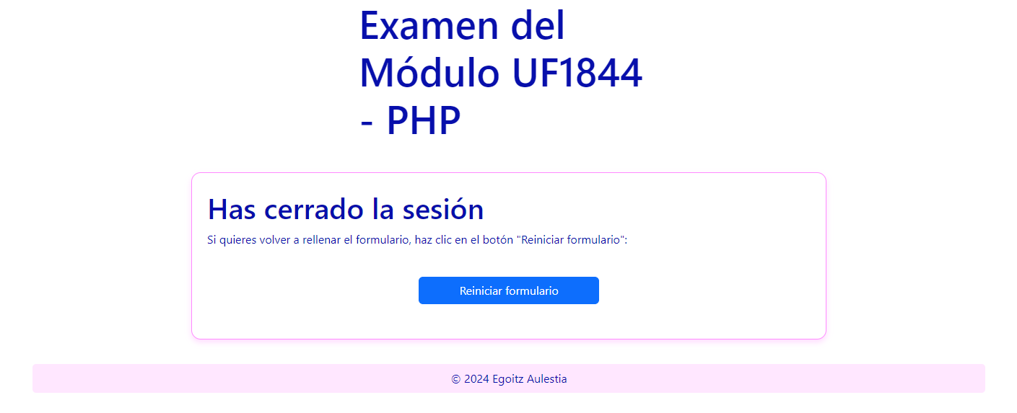

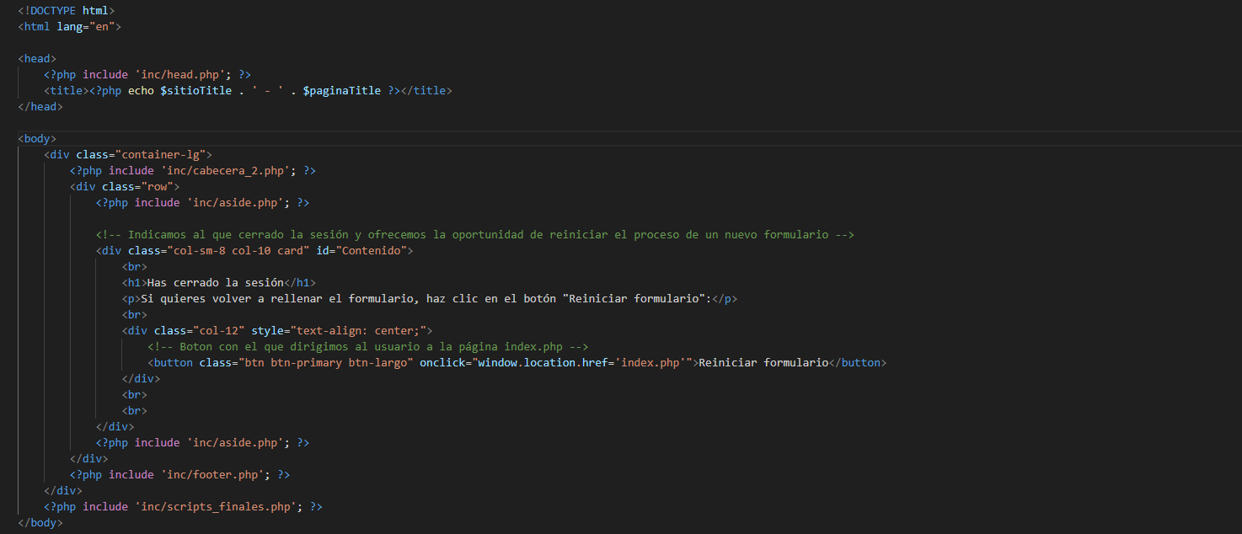

**Página caducada.php:**

Esta página muestra que la sesión se ha caducado y que el usuario no puede acceder a la página que quiere.

